Согласована с Гос.дорнадзор Зиявутдинов Ю.А.

Согласована с ИНС по пропаганде ОГИБДД ОМВД
по Буйнакскому району ст.лейтенант Акаев Ш.Н.
УТВЕРЖДАЮ
Заведующая МКДОУ «Пчелка»
Алигаджиева К.А.
________________

СХЕМА БЕЗОПАСНОСТИ ВОСПИТАННИКОВ
ДОМ – САДИК – ДОМ

МКДОУ «Пчелка» с.Карамахи

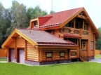
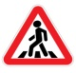

Почта
Уч.больница
ПОМ
Вход в садик
Запасной выход
Гравированная дорога
Запасной выход
Водоем
МКДОУ "Пчелка"
Беседки

Школа
Котельная
